Gambar 1. Monev Desa Sukolelo Prigen Pasuruan (Kelompok 021)

Gambar 2. Monev Desa Segoro Tambak Sedati Sidoarjo (Kelompok 019)

Gambar 3. Monev Desa Simbaringin Dusun Terong Malang Mojokerto (Kelompok 007)

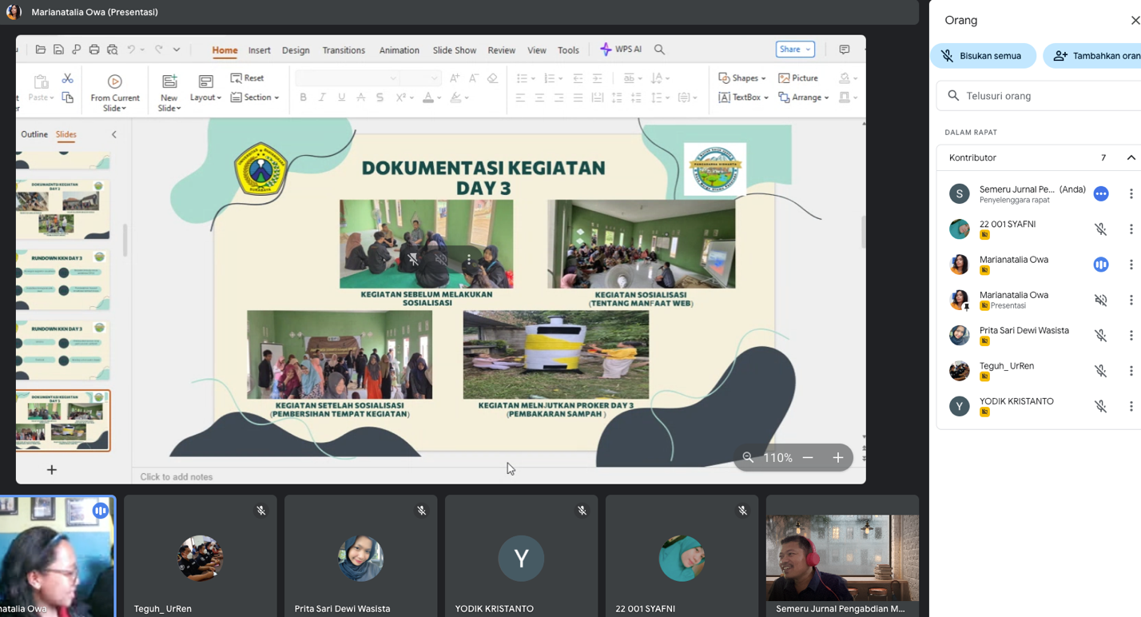

Gambar 4. Monev Desa Prodo Kec. Winongan Pasuruan (Kelompok 017)